

**UNIVERSIDAD DISTRITAL FRANCISCO JOSÉ DE CALDAS**

**FACULTAD DE INGENIERÍA**

**MESTRÍA EN CIENCIAS DE LA INFORMACIÓN Y LAS COMUNICACIONES**

**ASIGNATURA: Programación para la Web y la Nube**

**PROFESOR: José Nelson Pérez Castillo**

**Asignación # 1: Virtualización y Orquestación/Automatización**

**OBJETIVOS**

* Aplicar los diferentes conceptos de virtualización de tecnologías de la información en la resolución de problemas.
* Utilizar diferentes tecnologías para realizar orquestación y despliegue tanto de infraestructura como de software en una infraestructura de nube.

**ACTIVIDADES**

1. **[Orquestación en OpenStack]** Escribir un archivo (o varios en caso de considerase necesario) de orquestación en OpenStack asignacion.yaml que despliegue la infraestructura mostrada en la siguiente figura.

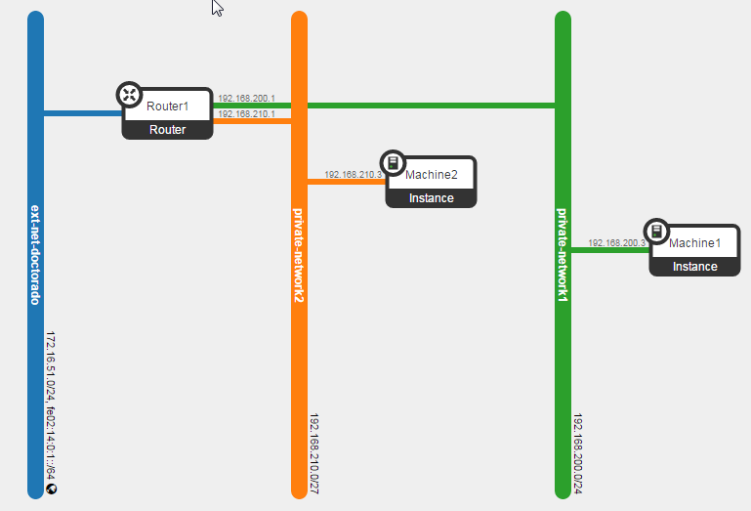

Esta infraestructura consta de:

* 1 red externa ext-net-doctorado (Disponible como parte de la infraestructura donde se realizará el despliegue).
* 1 red privada private-network1 con CIDR 192.168.200.0/24.
* 1 red privada private-network2 con CIDR 192.168.210.0/24.
* 1 enrutador Router1 con una interfaz a la red pública, y una interfaz en cada una de las redes privadas con dirección .1.
* 1 instancia con tamaño parametrizable y sistema operativo Ubuntu Server 14.04, con interfaz de red en la red private-network1. Sobre esta instancia debe automatizarse la instalación del software Webmin, según se explica en <http://www.webmin.com/deb.html> (Sección, “Using the Webmin APT repository”)
* 1 instancia con tamaño parametrizable y sistema operativo Ubuntu Server 14.04, con interfaz de red en la red private-network2. Sobre esta instancia debe automatizarse la instalación de un gestor de bases de datos MySQL. Es necesario en esta instalación configurar la clave de usuario root del DBMS.

1. **[Orquestación en AWS]** Realizar el laboratorio “Introduction to AWS CloudFormation” para desplegar la aplicación “Wordpress”. Este laboratorio se encuentra en <https://qwiklabs.com/lab_catalogue/labs> y pertenece a la capa de servicios gratuitos del sitio.
2. **[Automatización de entornos de desarrollo con Vagrant]** Realizar la automatización de la aplicación “Wordpress” utilizando las tecnologías Vagrant, Puppet y VirtualBox. Información de apoyo para realizar este despliegue se encuentra en las referencias, así como abundante información en Internet. Validar la implementación de forma similar a como se hizo en el numeral anterior.

**REFERENCIAS**

[1] JOY, Ann Mary. “Performance Comparison Between Linux Containers and Virtual Machines”. En: 2015 International Conference on Advances in Computer Engineering and Applications (ICACEA). 2015.

[2] FELTER, Wes. FERREIRA, Alexander. RAJAMONY, Ram y RUBIO, Juan. “An Updated Performance Comparison of Virtual Machines and Linux Containers”. En: 2015 IEEE International Symposium on Performance Analysis of Systems and Software (ISPASS). 2015.

[3] GADJA, Wlodzimierz. “Pro Vagrant”. Apress. 2015.

[4] MOUAT, Adrian. “Using Docker. Developing and deploying software with containers”. O’Reilly. 2016.

[5] HOLLA, Shrikrishna. “Orchestrating Docker”. Packt Publishing. 2015.

[6] VOHRA, Deepak. “Pro Docker”. Apress. 2016.

# HISTORIAL DE REVISIONES

|  |  |  |
| --- | --- | --- |
| **Autor** | **Fecha** | **Comentarios** |
| Rodolfo Cáliz Ospino  rcaliz@gmail.com | 2016/07/03 | Versión inicial del documento |